**Разработка системы связи для диагностики и контроля городской системы хранения товаров карусельного типа “Product wheel”**

***Николаев Д.И.*1, *Чубур Н.В.*2**

1*молодой ученый,* 2*молодой ученый*

*Санкт-Петербургский политехнический университет Петра Великого, Институт электроники и телекоммуникаций, Санкт-Петербург, Россия*

*E–mail*: *nikolaev.d.i@yandex.ru*

*2Санкт-Петербургский политехнический университет Петра Великого, Институт машиностроения материалов и транспорта, Санкт-Петербург, Россия  
E–mail*: *n.chubur[@mail.ru](mailto:isupova.e24@mail.ru)*

Разработка системы радиосвязи для диагностики и контроля городской системы автоматизированного хранения товаров необходима для обеспечения устойчивого управления постаматами, получения от них служебной и телеметрической информации и оперативного выявления отказов и неисправностей в процессе их функционирования.

В данной статье описывается система обмена информацией между автоматизированными пунктами выдачи (постаматами), распределенными по городу и централизованным сервером. Задача данной системы - обеспечение эффективного обмена информацией между узлами сети для надежного функционирования сервиса.

На рисунке 1 представлена схема разработанной системы связи. Ядром системы связи является центральный сервер с подключенным к нему базами данных (основной и резервной) и рабочим местом оператора. Сервер с помощью сети Internet по протоколу HTTPS взаимодействует с автоматами городской системы хранения товаров карусельного типа.

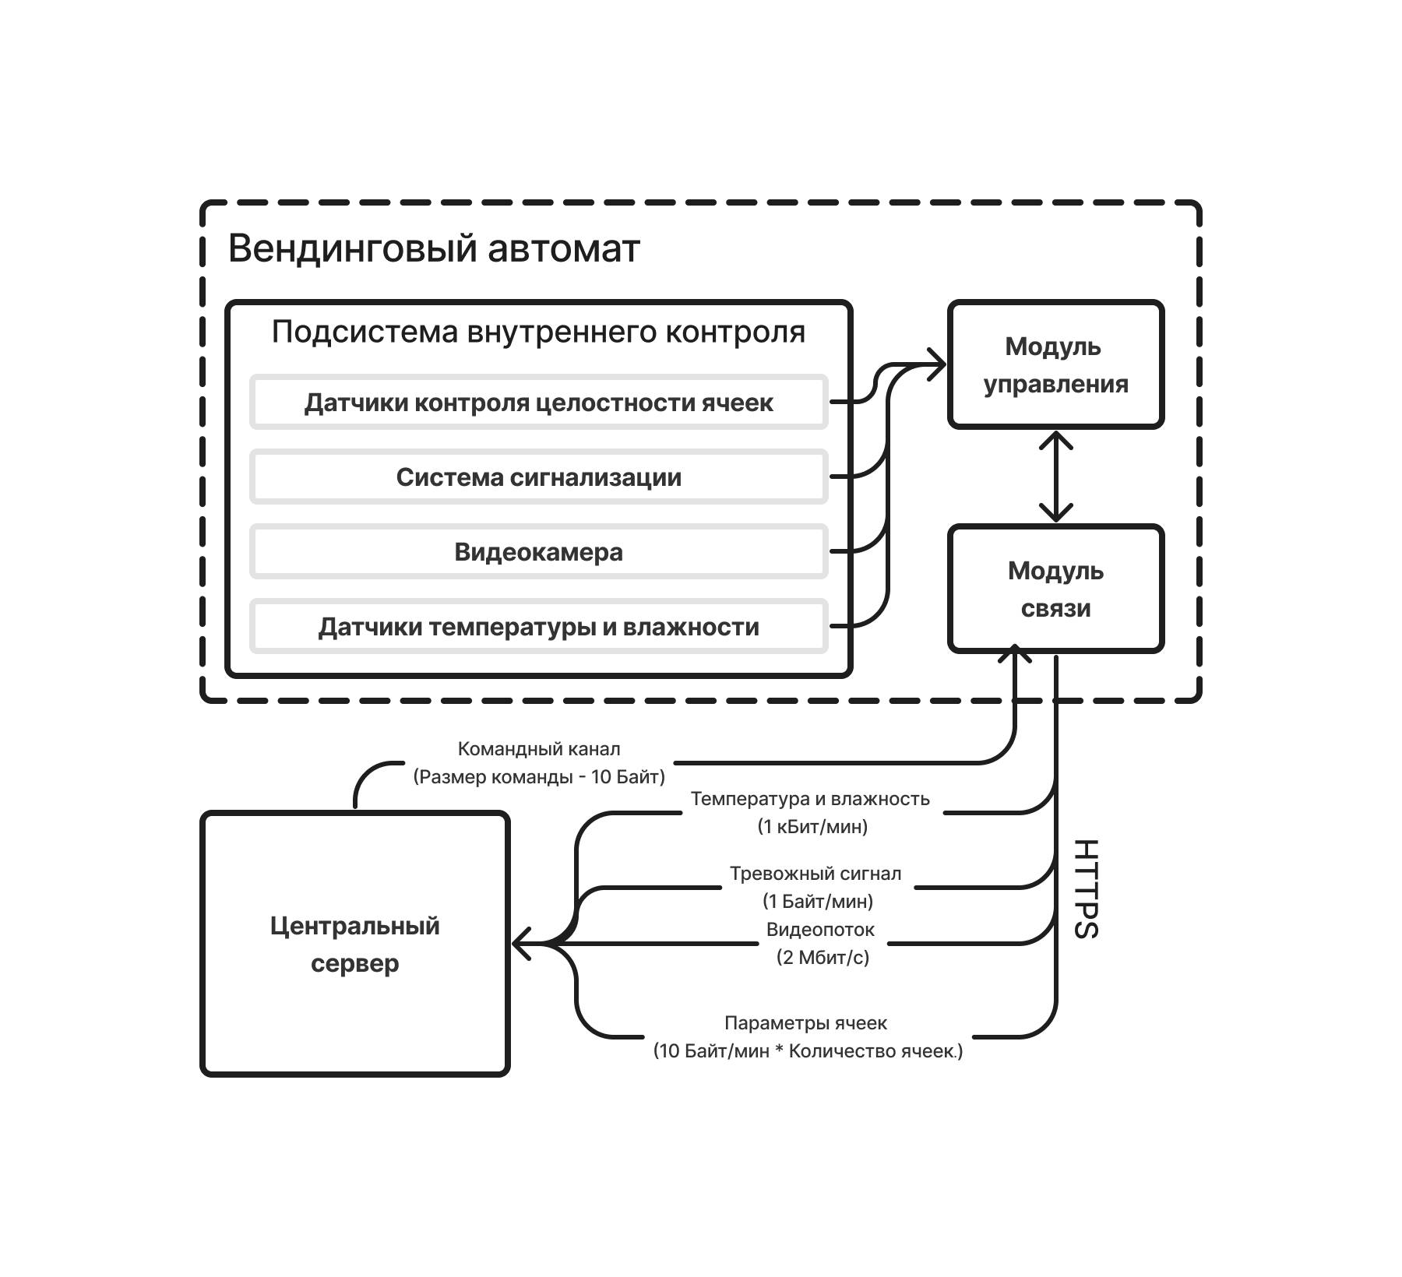

***Рис. 1.*** Схема обмена информацией между сервером и вендинговым автоматом

Связь должна осуществляться как на регулярной основе при проведении автоматической диагностики работоспособности автоматов, получения от них видеоданных и другой телеметрической информации, так и событийно при внесении или удалении товаров из ячеек хранения.

Диагностика состояния автомата будет осуществляться по совокупности передаваемой служебной информации. Прежде всего в неё входят данные о состоянии ячеек хранения товаров, которые позволяют определить наличие товара в ячейке и его положение. Кроме того, передается информация с IP-камер видеонаблюдения для визуального контроля состояния автомата. Для контроля целостности корпуса в заданный интервал времени передается тревожный сигнал. Условия хранения товаров контролируются с помощью данных датчиков температуры и влажности. Совокупность передаваемой информации позволит выявить большинство возможных неисправностей.

В отличии от аналогов разработанная система связи позволяет контролировать состояние аппаратов и оперативно оповещать оператора о возникших неполадках в процессе работы устройств данного типа, которые имеют повышенную интенсивность отказов из- за влияния человеческого фактора [2]. В настоящий момент большинство отказов выявляются за счет обращения пользователей или при регулярном обслуживании аппаратов, что значительно увеличивает время восстановления и приводит к простою оборудования. По статистическим данным среднее время восстановления отказавшего автомата в настоящий момент составляет около 48 часов [3]. Если в автоматах будет реализована удаленная система внутренней диагностики, то из времени восстановления удастся исключить время на обнаружения неисправности, тем самым свести его к среднему времени реагирования ремонтных бригад, которое составляет 3-4 часа.

Предлагаемая система связи позволит с одной стороны сократить время на восстановление отказавшего аппарата до 3-4 часов, а с другой сохранить невысокий объем передаваемой информации. Она обеспечивает бесперебойную передачу данных на центральный сервер, за счёт протокола HTTPS, а также разделения сценариев передачи данных от источников. Подобная система позволит сократить операционные издержки обслуживания постаматов, а также обеспечит удалённый контроль целостности автомата и состояния товаров индивидуального потребления.

**Литература**

1. Будник О. В., Кулешов А. П. Анализ состояния индустрии автоматизированных магазинов и пунктов выдачи товаров //Cloud of Science. – 2020. – Т. 7. – №. 4. – С. 869-887.
2. Коцалап, С. А. Основные факторы по совершенствованию организационно-экономического механизма развития вендинговой торговли / С. А. Коцалап, О. В. Ульяницкая // Аспирант. – 2020. – № 5(56). – С. 169-174.
3. Розанов И. А. Удалённая автоматизированная диагностика вендинговых автоматов //Новые информационные технологии в автоматизированных системах. – 2016. – №. 19. – С. 283-287.
4. Афанасьева Д. В., Абидарова А. А., Плахина Е. А. Применение протокола https для повышения информационной безопасности в сети //Известия Тульского государственного университета. Технические науки. – 2019. – №. 9. – С. 363-367.